**模拟电子技术基础实验虚拟仿真实验考试A题**

班级：计算2001 姓名：王心然 学号：120201080329 使用设备编号：md04

**一、基本要求：**

用集成运放设计一个方波-三角波发生器，三角波及方波波形如图1所示。要求T≈0.2ms，UT≈UZ/2。

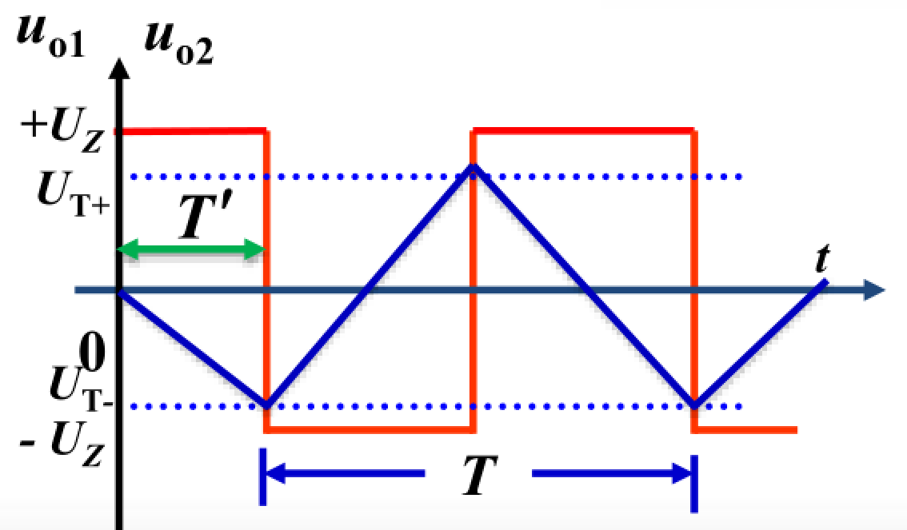

图1 方波、三角波发生器输出波形图

## （1）方波-三角波发生器的实验电路截图[截图时请将设备号和姓名包含在截图界面中]：

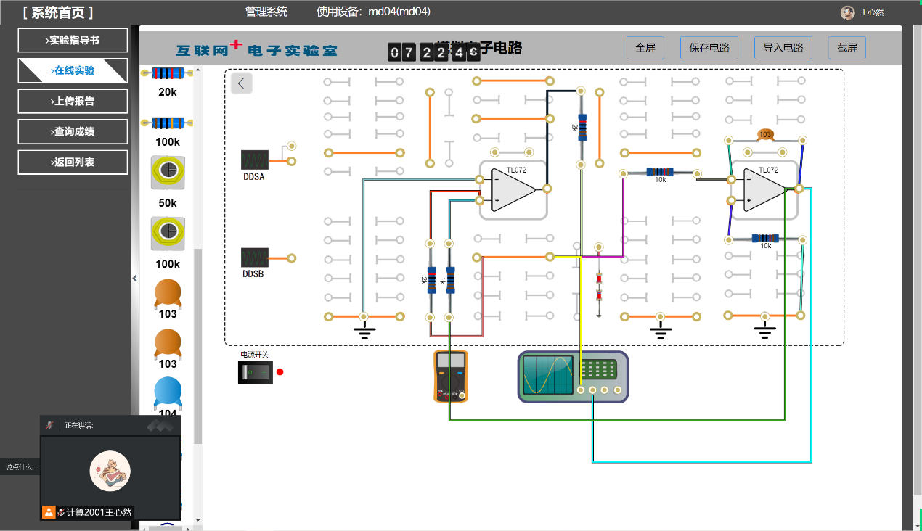

**（2）方波和三角波波形图示波器截图**[**截图时请将设备号和姓名包含在截图界面中**]：

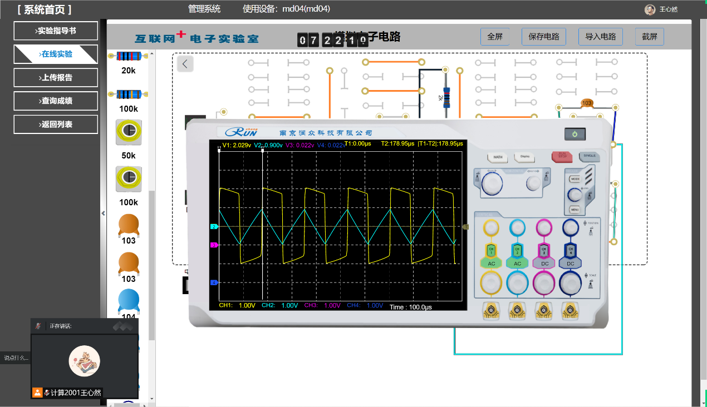

**（3）记录方波和三角波的周期T，频率*f*以及方波和三角波的**幅值

|  |  |  |  |  |
| --- | --- | --- | --- | --- |
|  | **T** | ***f*** | **方波*u*o1** | **三角波*u*o2** |
| **理论值** | 0.2ms | 5kHz | UZ | UZ/2 |
| **实测值** | 0.18ms | 5.6kHz | Uz(2.029V) | 0.44Uz(0.900V) |

理论值计算过程[**可以编辑公式，也可以写在纸上拍照插入**]：

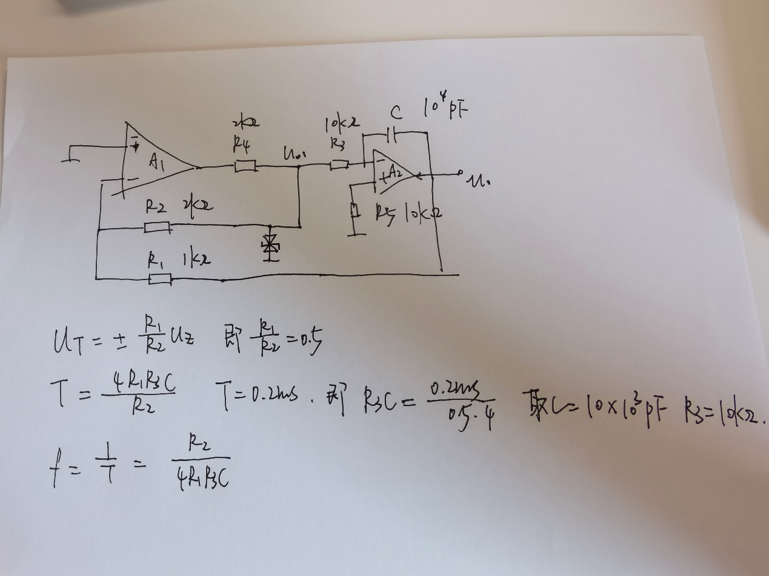

1. **实验结果分析（含误差分析）**

**实验结果与理论计算值基本相符。实验选取了R1=1kΩ，R2=2kΩ，R3=10kΩ，R4=2kΩ，R5=10kΩ，C=10*10^3pF。其中，理论周期值T=4R1R3C/R2应为0.2ms，实际测量值为0.18ms，相对误差为10%，理论三角波幅值与方波幅值的比值R1/R2为0.5，实际为0.44，相对误差为12%。推测实验误差的产生原因是运放不是理想的，输入端有漏电流，在uo1为正的情况下，R1所在支路电流增大，导致uo降低的更快，使得周期更小，小于理论值。**

**二、提高要求（2选1）：**

1.用集成运放设计一个矩形波-锯齿波发生器，如图2所示。参数要求见数据表。

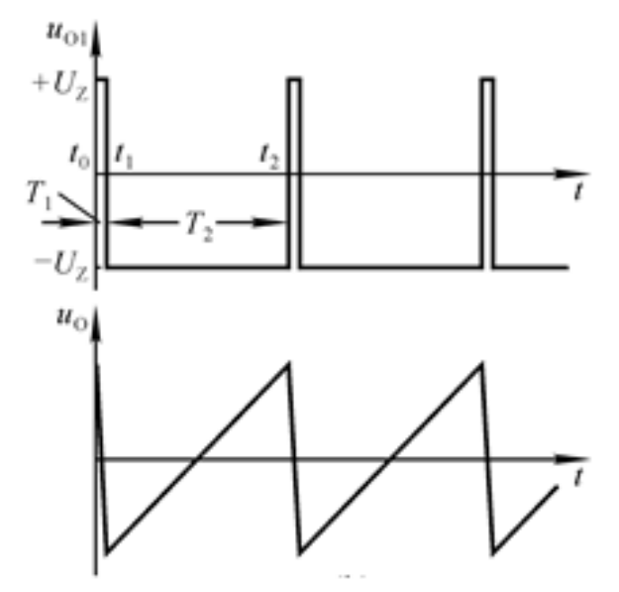

图2 矩形波-锯齿波发生器输出波形图

## （1）矩形波-锯齿波发生器的实验电路截图[截图时请将设备号和姓名包含在截图界面中]：

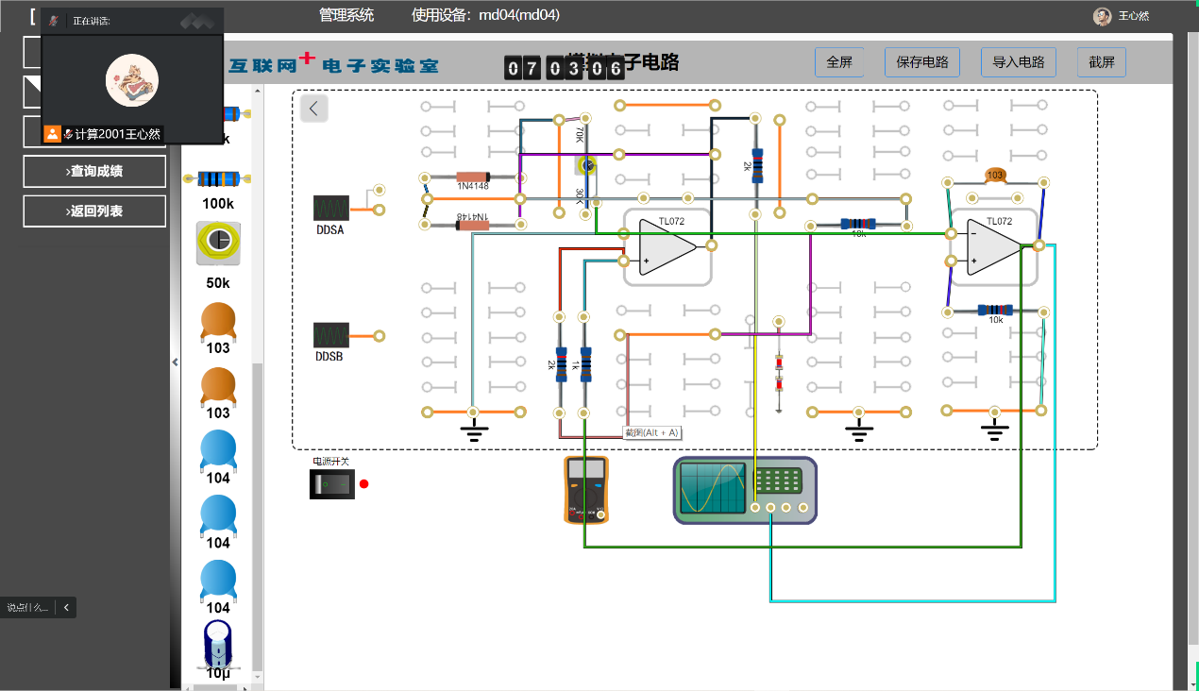

**（2）矩形波-锯齿波波形图示波器截图**[截图时请将设备号和姓名包含在截图界面中]：

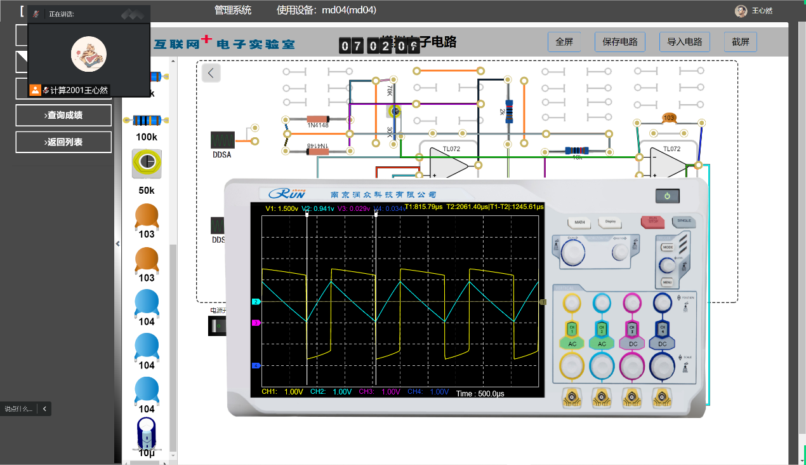

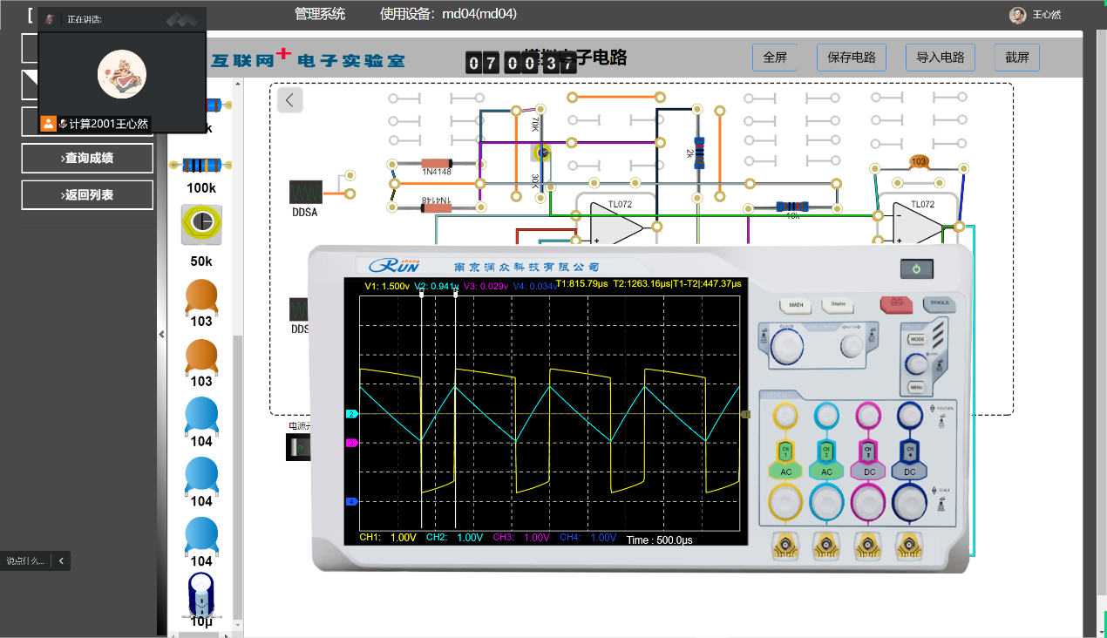

**（3）记录矩形波-锯齿波的周期T，频率*f*以及**幅值

|  |  |  |  |  |  |
| --- | --- | --- | --- | --- | --- |
|  | **T** | ***f*** | **占空比*q*** | **矩形波*u*o1** | **锯齿波*u*o2** |
| **理论值** | 1.2ms | 830Hz | 0.333 | UZ | UZ/2 |
| **实测值** | 1.25ms | 800Hz | 0.359 | Uz(1.500V) | 0.627Uz(0.942V) |

理论值计算过程[可以编辑公式，也可以写在纸上拍照插入]：

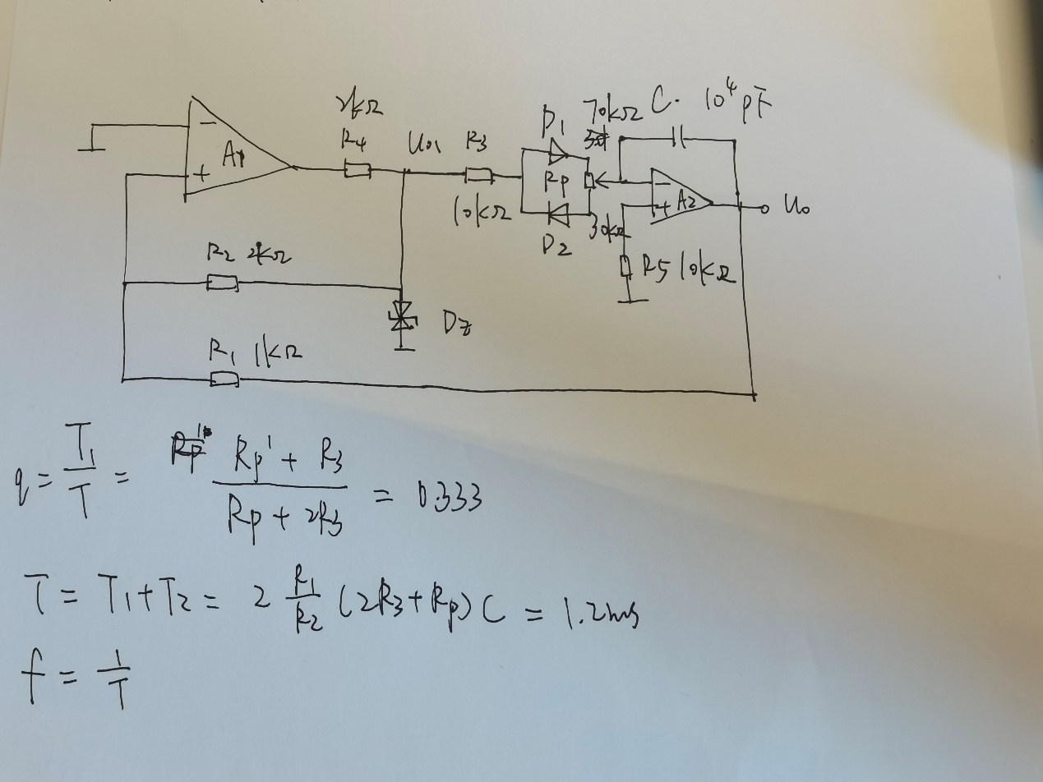

**（4）实验结果分析（含误差分析）**

**实验结果与理论计算值基本相符。实验选取了R1=1kΩ，R2=2kΩ，R3=10kΩ，R4=2kΩ，R5=10kΩ，C=10*10^3pF，Rp=100kΩ。其中，理论周期值T=2R1/R2*(2R3+Rp)*C应为1.2ms，实际测量值为1.25ms，相对误差为4.1%，理论占空比q应为0.333，实际测量值为7.8%，理论锯齿波幅值与矩形波幅值的比值R1/R2为0.5，实际为0.627，相对误差为25.4%。推测实验误差的产生原因是运放不是理想的。**

2.用集成运放设计一个周期可调方波-三角波发生器，如图3所示。参数要求见数据表。

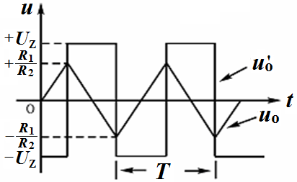

图3 周期可调方波-三角波发生器输出波形图

## （1）周期可调方波-三角波发生器的实验电路截图[截图时请将设备号和姓名包含在截图界面中]：

**（2）周期可调方波-三角波波形图示波器截图**[截图时请将设备号和姓名包含在截图界面中]：

**（3）记录周期可调方波-三角波的周期T，频率*f*以及**幅值

|  |  |  |  |  |
| --- | --- | --- | --- | --- |
|  | **T范围** | ***f范围*** | **矩形波*u*o1** | **锯齿波*u*o2** |
| **理论值** | 0.2~1.2ms | 0.8~5kHz | UZ | UZ/2 |
| **实测值** |  |  |  |  |

理论值计算过程[可以编辑公式，也可以写在纸上拍照插入]：

**（4）实验结果分析（含误差分析）**

1. **腾讯会议云录制网址**

**主题: 计算2001王心然的快速会议**

**日期: 2022-06-14 11:14:34**

**录制文件：https://meeting.tencent.com/v2/cloud-record/share?id=e4f23c5d-3861-4748-8e04-7ea38c49c469&from=3**

**四、本学期虚拟仿真实验总结与感悟（**>200字符**）：**

**由于疫情，我们的实验从线下的实物实验转成了线上的虚仿实验，虽然形式有变，但是学习的效果却没有打折扣。**

**通过认识常用仪器，共射级放大电路，共集电极放大电路，差分放大电路，比例求和运算电路，有源滤波放大电路这六节课的学习，不仅让我见识到了很多常用仪器的使用和操作，更是通过亲自动手搭建电路，测量数据，巩固和验证了课中所学，眼见为实，使得我对模电课上的知识有了更加深刻的认识，与此同时，自己动手做实验也使得我对模电产生了更加浓厚的兴趣。**

**十分感谢老师这学期的认真准备和辛苦付出，让我们在虚仿实验课上受益匪浅。**

**指导教师： 58c6d29ab8842802ba39902acc7c1c4**

**实验日期： 2022年6月1日**